課室評量工具規劃單（僅供參考）
英語文 國小課間學習成就 課室評量工具 規劃單
(小組成員：劉怡佩、林樺祺、朱心寧、楊恩、蔡仁瑋、詹詠任、謝瑋婷)
◎試題編寫所用字詞依據 ■課本：【翰林Dino on the Go 3】 ■1200字 □2000字
◎年級：□三 ■四 □五 □六
◎主題：□聽 ■說 □讀 □寫 ◎次主題：【 】
◎試題來源：自創
◎題型：開放 【朗讀、問答】 □封閉 【 】 □其他 【 】
□附圖表
評量目標：所對應的表現標準（PLD） (請參閱SBASA網站複製貼上)
A(優秀) | B(良好) | C(基礎) | D(不足) | E(落後)
能使用母語人士慣用的適切字詞語句，說出切合主題或情境的內容，且語意通順。  能以適切的發音、語調說出字詞語句。  能運用所學句型做表達。 | 能使用達意的字詞語句，說出尚稱切合主題或情境的內容，語意偶有不順。  能以適切的發音及尚稱適切的語調說出字詞語句，偶有不適切的停頓。  能運用所學句型做表達，偶有錯誤。 | 能使用尚稱達意的字詞語句，說出與主題或情境部分相關的內容。  能以尚稱適切的發音及語調，說出字詞語句，時有不適切的停頓。  能嘗試運用所學句型做表達，時有錯誤。 | 僅能有限地說出字詞語句。  僅能有限地說出字詞語句。 | 未達  D等級
評分指引（rubrics） (請參閱SBASA網站複製貼上)
A(優秀) | B(良好) | C(基礎) | D(不足) | E(落後)
涵蓋  所有內容/圖片，且鋪陳合理 | 大致涵蓋  所有內容/圖片，且鋪陳尚稱合理(語意偶有不順) | 大致涵蓋所有內容/圖片，但描述過於簡略，或遺漏部分圖片/內容 | 只有涵蓋少數內容/圖片 | 無關內容/圖片或語意無法被理解  僅能說少  數字詞  聲音或內容無法辨識  沉默過久
語速適中，且少有不適切的停頓 | 語速稍慢，且有些不適切的停頓 | 語速緩慢，且有稍多不適切的停頓 | 一直斷斷續續，或說出語句過少 | 無關內容/圖片或語意無法被理解  僅能說少  數字詞  聲音或內容無法辨識  沉默過久
大致自然無誤 | 有些語用錯誤，不影響語意 | 多有錯誤，尚稱達意 | 錯誤過多，嚴重影響語表達，或說出語句過少 | 無關內容/圖片或語意無法被理解  僅能說少  數字詞  聲音或內容無法辨識  沉默過久
試題及答案
一、課文朗讀 Level B
請同學以平常說話的速度，朗讀以下短文。
◎準備時間為5分鐘。
◎準備時可以查字典及在朗讀稿上做標記遇到不會的字可以試著用字母拼讀法讀出。
◎朗讀時間最多1.5分鐘。
◎朗讀後，請將朗讀稿繳回。
Danny, Owan and Dino are at school. They are jumping ropes.
Owan & Danny: Hey, Dino! Can you jump rope?
Dino: No, I can’t. Can you?
Owan & Danny: Yes, we can! Let us show you!
Dino: Ha… Ha…! You look funny.
核心素養 |  | 英-E-B1 具備入門的聽、說、讀、寫英語文能力。在引導下，能運用所學、字詞及句型進行簡易日常溝通。
學習重點 | 學習表現 | 2-II-1 能唸出英語的語音。
學習重點 | 學習內容 | 2-II-1 能說出26個字母  2- II -2能唸出英語的語音  2- II -3能說出課堂中所學的字詞  2- II -4能使用簡易的教室用語。  2- II -5能使用簡易的日常生活用語  2- II -6能以正確的發音及適切的語調說出簡易句型的  句子。

二、請同學根據上文回答問題。Level A
1. Can Owen and Danny jump rope?
2. Are they happy?

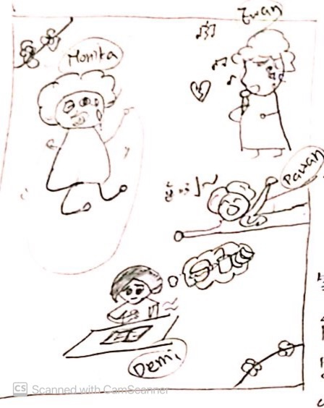 (畫清楚 塗顏色)
三、看圖說說看
1.請同學用故事來把圖中的人物動作及情緒表達出來。
2.請同學用主詞I作開頭，完成圖中五個行為及情緒。
3.請同學用ㄧ句話形容Monica 的心情。
4.請同學用ㄧ句話形容Demi的心情及動作。

四、看圖回答問題
1. Is Pawan happy ?
2. Can Monica jump?
3. Can Ewan sing?
4. Is Demi hungry?

核心素養 |  | 英-E-B1 具備入門的聽、說、讀、寫英語文能力。在引導下，能運用所學、字詞及句型進行簡易日常溝通。
學習重點 | 學習表現 | 2-II-4 能使用簡易的教室用語。  2-II-5 能使用簡易的日常生活用語。  2-II-6 能以正確的發音及適切的語調說出簡易巨型的句子。
學習重點 | 學習內容 | Ab-II-3 片語及句子的重音。  Ab-II-4 句子的語調及節奏。  Ac-II-3 簡易的生活用語。  Ac-II-4 國小階段所學字詞(能聽、讀、說300字詞，其中必須拼寫180字詞)。

評分說明
◎評分方式：
□量化(答對題數) □質性描述 ■整體式評分(使用口說或寫作的通用評分表)
最高可評到【 A 】等級；共可評到【 5 】個等級
（若學生在本示例的表現符合評分指引中某等級描述，其被評為此示例對應的表現標準中所列相同等級之機率較高）

